附件
消费品召回计划
生产者名称 | 汕头市澄海区达强玩具工艺厂
产品名称 | 24CM软胶飞盘
品牌 | 启航互动
涉及数量 | 60个
型号/规格 | HD223
生产起止日期 | 2023年3月
生产批号/批次 | 20230305
产品描述及外观照片 | 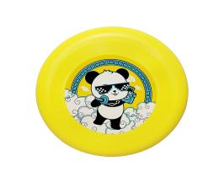  24*24CM橡胶飞盘
存在的缺陷 | 产品中塑料袋邻苯二甲酸酯增塑剂含量过量。
可能导致的后果 | 会通过呼吸、皮肤接触等方式影响婴幼儿体内荷尔蒙分泌，引发激素失调，有可能导致儿童性早熟，对生殖系统造成影响，并引发其他健康问题。
避免损害发生的应急处置方式 | 消费者立即暂停使用有缺陷的产品，联系经销商进行退货退款处理。
具体召回措施 | 1.联系销售商立即停止销售并下架该产品，对库存产品进行退货；  2.在我厂微信号（达强玩具工艺厂）及销售商的线上电商平台店铺及实体店铺发布召回公告；  3.主动联系消费者告知召回事宜，接受消费者咨询，为消费者提供免费更换/退货等服务。
召回负责机构 | 汕头市澄海区达强玩具工艺厂
召回联系方式 | 1.召回服务热线：0754-85835511  2.微信号公众号：达强玩具厂
召回进度安排 | 集中召回时间计划在2024年9月5日至2024年12月5日。
其他需要报告的内容 | /
其他信息 | 相关用户也可以登录汕头市场监督管理局网站“政务公开-重点领域信息公开-产品质量信息”栏目，或拨打汕头市市场监督管理局缺陷产品召回工作联系电话（0754-88545860）了解更多信息。

